Lisa 3

Viljandi Linnavalitsuse 23.01.2017

korraldusele nr 30

**TURVALISUSE JA MEDITSIINLISE ABI KÄTTESAADAVUSE TAGAMISE PLAAN**

(Esitatakse koos avaliku ürituse korraldamise loa taotlusega)

1. Ürituse korraldaja: Viljandi Gümnaasium

2. Ürituse nimetus ja laad: Gümnasistide nädala avamine ja Öö-orienteerumine

3. Ürituse toimumise koht: Hariduse 2, Viljandi, 71020, Viljandi maakond

4. Kuupäev (päevad): 06.05.2024

5. Kellaaeg (ajad): 18.00-23.00

6. Külastajate ja/või osavõtjate eeldatav arv: 300

7. Korraldaja samalaadse ürituse korraldamise kogemus: Üritus toimub juba üheksandat korda

8. Üritusel turvalisuse tagamise eest vastutavate isikute arv koos sisselülitatud ja laetud mobiiltelefonidega: 3

9. Kas sündmuse ala on suletud või avatud: avatud

10. Mitut evakuatsiooniteed saab kasutada kiireks lahkumiseks alalt: Üritus toimub õues, evakueeruda saab kahele poole

11. Üritusel tekkinud ohuolukorra puhul masside / osalejate juhtimisega tegelevate isikute arv: 4

9. Üritusel meditsiinilise abi kättesaadavuse eest vastutavate isikute arv koos sisselülitatud ja laetud mobiiltelefonidega: 3

10. Mitmel neist on kehtiv esmaabitunnistus: 2

11. Ürituse toimumise paigas olevad esmaabivahendid: esmaabikomplekt

12. Kuidas on tagatud juurdepääs kiirabile ja päästeautole: Üritus toimub parkla lähedal, kuhu saab kiirabi ja päästeauto ligi

13. Kas ürituse toimumise kohas on kokkulepitud koht, kuhu kiirabi kutsutakse: Viljandi Gümnaasium parklasse

14. Mitu autot koos kehtivate autojuhilubadega isikutega on ürituse toimumise läheduses kannatanute kiireks transpordiks õnnetuse puhul: 2

**Lisada juurde turvaasendiplaan, kuhu on märgitud:**

1) ajutiste ehitiste (telgid, lavad, aiad, piirded, atraktsioonid, mittestatsionaarsed valgusallikad ja heliseadmed, müügi- ja teeninduspunktid, WC-de jms) asetus;

2) evakuatsiooniteed ja päästesõidukite sisenemisteed;

3) kokkulepitud koht, kuhu kutsutakse kiirabi;

4) esmaabivahendite paiknemine;

5) kannatanu kiireks transportimiseks mõeldud autode paiknemine

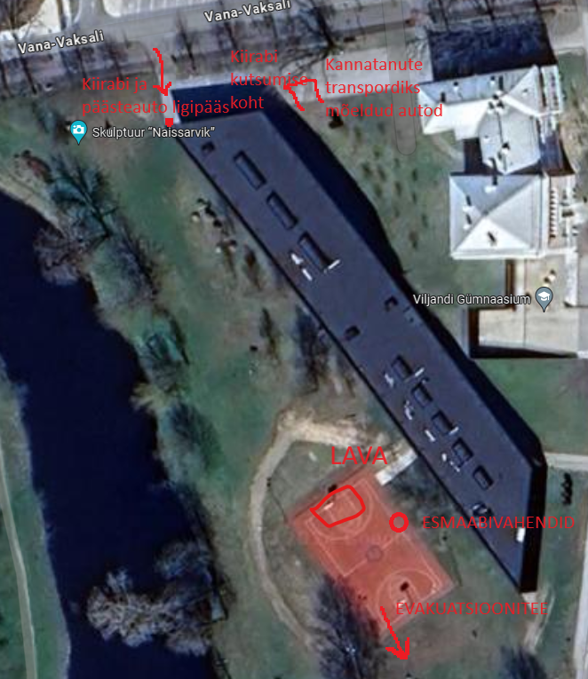

Avaliku ürituse korraldaja või tema esindaja

Grete-Brigitte Tiido

*/allkirjastatud digitaalselt/*

_______________________________

(nimi, allkiri, kuupäev või märge digiallkirja kohta)